20.04.20. Теория вероятностей
1. На рок-фестивале выступают группы – по одной от каждой из заявленных стран. Порядок выступления определяется жребием. Какова вероятность того, что группа из Дании будет выступать после группы из Швеции и после группы из Норвегии? Результат округлите до сотых.
2. В чемпионате мира участвуют 16 команд. С помощью жребия их нужно разделить на 4 группы по 4 команды в каждой. В ящике вперемешку лежат карточки с номерами групп: 1, 1, 1, 1, 2, 2, 2, 2, 3, 3, 3, 3, 4, 4, 4, 4.
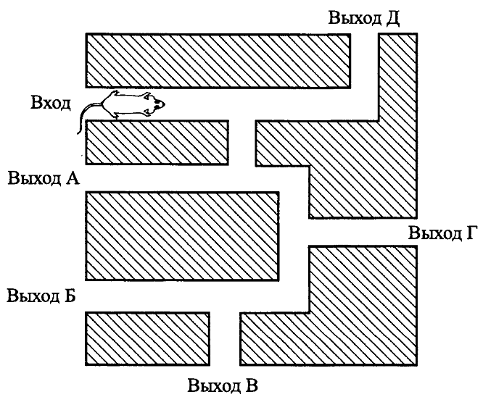
Капитаны команд тянут по одной карточке. Какова вероятность того, что команда России окажется во второй группе.

3.

4. Ковбой Джон попадает в муху на стене с вероятностью 0,8, если стреляет из пристрелянного револьвера. Если Джон стреляет из непристрелянного револьвера, то он попадает в муху с вероятностью 0,2. На столе лежит 10 револьверов, из них только 3 пристрелянные. Ковбой Джон видит на стене муху, наудачу хватает первый попавшийся револьвер и стреляет в муху. Найдите вероятность того, что Джон попадёт в муху.
теннису участников разбивают на игровые пары случайным
образом с помощью жребия. Всего в чемпионате участвует
16 спортсменов, среди которых 7 участников из России, в
том числе Платон Карпов. Найдите вероятность того, что в
первом туре Платон Карпов будет играть с каким-либо
спортсменом из России? 6:15=0,4. О т вет:0,4.
5. В чемпионате по футболу участвуют 16 команд, которые жеребьевкой распределяются на 4 группы: A, B, C и D. Какова вероятность того, что команда России не попадает в группу A?

6. Перед началом первого тура чемпионата по настольному теннису участников разбивают на игровые пары случайным образом с помощью жребия. Всего в чемпионате участвует 16 спортсменов, среди которых 7 участников из России, в том числе Платон Карпов. Найдите вероятность того, что в первом туре Платон Карпов будет играть с каким-либо спортсменом из России?
7. В случайном эксперименте бросают три игральные кости. Найдите вероятность того, что в сумме выпадет 7 очков. Результат округлите до сотых.

8. Механические часы с двенадцатичасовым циферблатом в какой-то момент сломались и перестали идти. Найдите вероятность того, что часовая стрелка остановилась, достигнув отметки 7, но не дойдя до отметки 1.
9. Перед началом первого тура чемпионата по шашкам участников разбивают на игровые пары случайным образом с помощью жребия. Всего в чемпионате участвует 26 шашистов, среди которых 3 участника из России, в том числе Василий Лукин. Найдите вероятность того, что в первом туре Василий Лукин будет играть с каким-либо шашистом из России?
10. На турнир по шахматам прибыло 26 участников в том числе Коля и Толя. Для проведения жеребьевки первого тура участников случайным образом разбили на две группы по 13 человек. Найти вероятность того, что Коля и Толя попадут в разные группы.
11. При изготовлении подшипников диаметром 67 мм вероятность того, что диаметр будет отличаться от заданного не больше, чем на 0,01 мм, равна 0,965. Найдите вероятность того, что случайный подшипник будет иметь диаметр меньше чем 66,99 мм или больше чем 67,01 мм.
12. Коля выбирает трехзначное число. Найдите вероятность того, что оно делится на 5.

